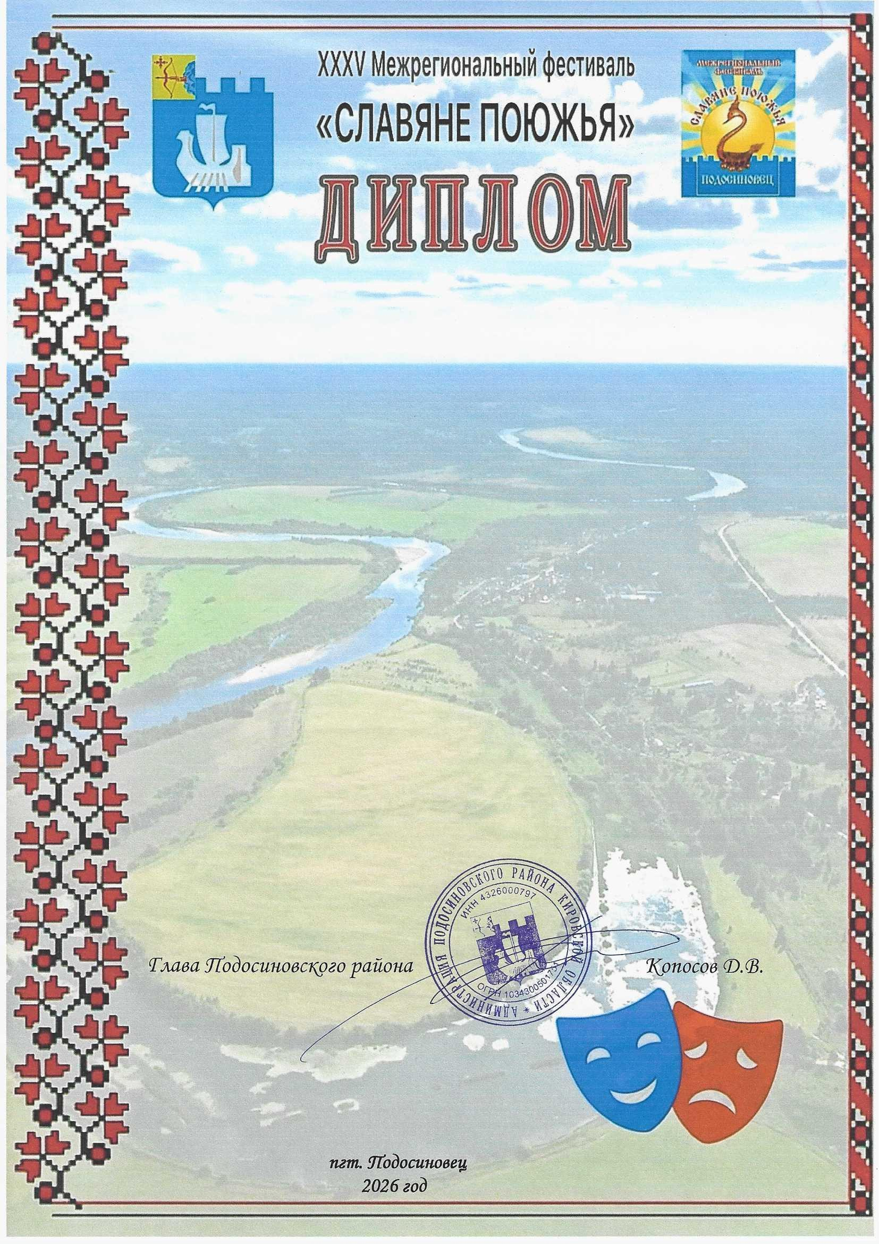

Лауреата II степени

Межрегионального очно-заочного
конкурса театральных коллективов
«Поюжье.Театральные
встречи в Подосиновце»
в номинации
«Театр, где играют дети»
н а г р а ж д а е т с я
Детский театральный коллектив
«Столица сказки»

МБУК «Великоустюгский культурно-досуговый центр»
Руководитель Мышкина Анастасия Михайловна

